奈曼编办以雪为令开展清雪行动

近日，奈曼旗连续出现暴风雪天气，给群众出行和生活带来了极大地不便。为了能够积极应对极端天气，确保道路畅通，真正为群众办实事、解难事，协助全旗城区道路除雪工作顺利开展。旗委编办按照旗委、旗政府“以雪为令，随下随清”要求，第一时间组织干部职工迅速行动起来，实时

清除城区道路分担区和党政综合楼责任区积雪。



奈曼旗委编办全体干部职工踏着厚厚的积雪，不顾天寒路滑，召之即来，来之能战。大家手持清扫工具，齐心协力，干劲十足，清扫责任区积雪，确保整洁通畅的道路交通环境，为居民安全和美好生活环境共同出力，更向社会传递了一份温暖和正能量。

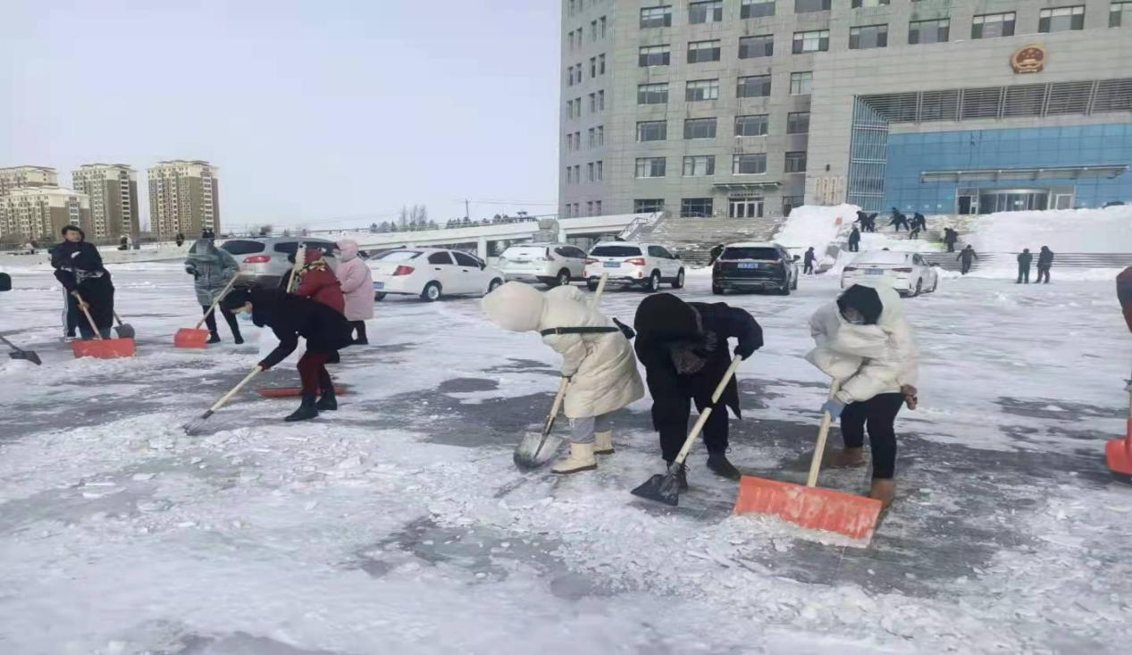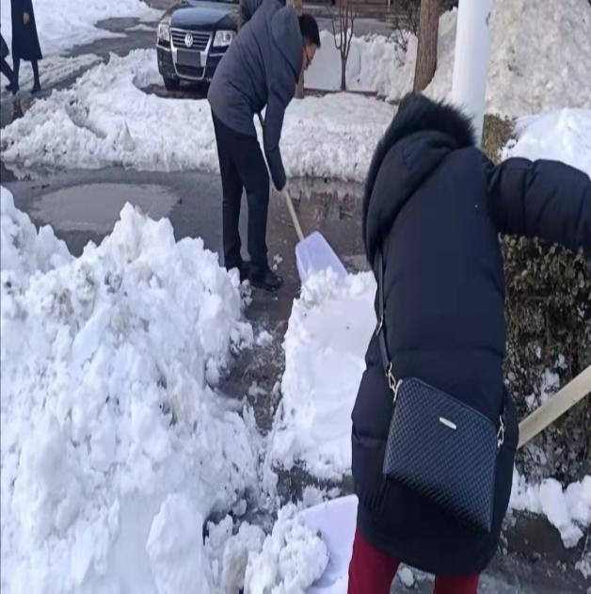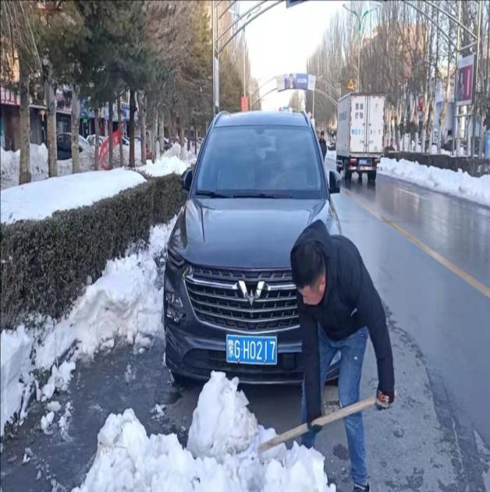

经过昼夜奋战，城区道路分担区主路、人行道和党政综合楼责任区积雪已全部清理完毕。

